Arbeitsblatt 1
Richtig anhalten

Der Straßenverkehr ist für Kinder, die mit dem Fahrrad unterwegs sind, voller Gefahren. Oft entscheiden Sekunden, ob es zu einem Unfall kommt oder nicht. Besonders wichtig ist das Anhalten.

Tipp: Schau dir den Film „So berechnest du deinen Anhalteweg“ genau an

1. Woraus setzt sich der Anhalteweg zusammen? Kreuze an.

 |  | Nur aus dem Bremsweg
 |  | Nur aus dem Reaktionsweg
x |  | Aus dem Reaktionsweg + Bremsweg
 |  | Aus dem Anfahrweg + Bremsweg
 |  | Aus Fahrzeit + Bremsweg

2. Richtiges Anhalten erhöht die Sicherheit.

Bei welchen Situationen im Straßenverkehr solltest du unbedingt anhalten?
Individuelle Lösungen

- ___________________________________________________________________________

______________________________________________________________________________

b. ____________________________________________________________________________

______________________________________________________________________________

c. ____________________________________________________________________________

______________________________________________________________________________

Arbeitsblatt 2
Bremsweg berechnen

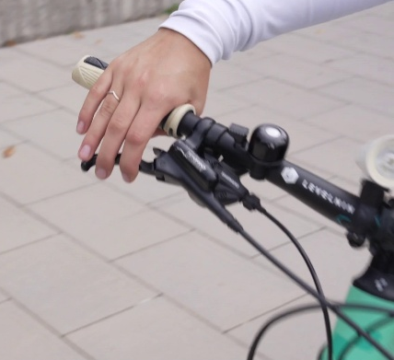
1. Wie lange brauchst du durchschnittlich im Straßenverkehr vom Erkennen der Gefahr bis zum Bremsen?

x |  | Eine Sekunde
 |  | Zwei Sekunden
 |  | Zehn Sekunden
 |  | 30 Sekunden
 |  | Eine knappe Minute

2. Mathematik schützt deine Gesundheit: Berechne deinen Anhalteweg.

Damit du einen sicheren Abstand zu anderen Verkehrsteilnehmenden hältst, gibt es eine einfache Formel.
Du fährst mit deinem Fahrrad 20 km/h. Wie lange ist dein Anhalteweg? Berechne!

1. Reaktionsweg: _20_ km/h : 10 x 3 = _6_ Meter (R)
2. Bremsweg: _20_ km/h x _20_ km/h : 100 = _4_ Meter (B)
3. Reaktionsweg + Bremsweg: _6_ Meter (R) + _4_ Meter (B) = _10_ Meter
4. Anhalteweg = _10__ Meter

Arbeitsblatt 3
Hindernisse

1. Was kann den Bremsweg verlängern?

x |  | platte Reifen
 |  | harter Sattel
x |  | viel Gepäck
x |  | nasse oder glatte Straße
x |  | schwache Bremsen

2. Suchsel

Finde elf Wörter zum Thema Verkehr:

F | A | H | R | R | A | D | L | A | B | R | E | M | S | E | N
I | N | U | G | L | D | X | U | P | A | W | O | H | K | Y | S
A | N | H | A | L | T | E | W | E | G | T | Q | A | U | L | E
D | V | U | F | I | O | N | B | I | G | C | A | A | S | V | U
R | E | G | S | T | E | N | R | E | A | K | T | I | O | N | P
O | M | E | T | E | R | Ö | O | R | L | S | T | U | V | E | K
K | R | X | A | B | B | E | B | W | C | H | W | Ü | G | F | I
O | P | I | R | A | F | A | H | R | R | A | D | H | E | L | M
L | A | L | T | Z | C | K | T | P | P | U | P | X | F | Y | A
Ö | B | U | R | S | I | L | L | W | Y | T | R | A | A | L | U
V | S | I | C | H | E | R | Ü | C | H | O | T | T | H | A | S
E | T | J | B | R | Ü | P | X | K | U | R | W | E | R | H | O
N | A | K | I | A | Z | O | R | O | P | P | U | S | Ü | R | Q
N | N | O | K | U | Z | R | A | N | W | I | I | W | M | O | D
X | D | L | A | D | Ä | S | I | M | E | D | J | X | G | N | M

